实验七 模拟调制解调实验（AM）
实 验 内 容
1.模拟调制 (AM,DSB,SSB)实验
2.模拟解调 (AM)实验

一. 实验目的
- 掌握用集成模拟乘法器实现全载波调幅、抑止载波双边带调幅和单边带调幅的方法。
- 研究已调波与调制信号以及载波信号的关系。
- 通过实验对比全载波调幅、抑止载波双边带调幅和单边带调幅的波形。
- 掌握二极管峰值包络检波的原理。
    - 实验电路工作原理
(一) 调制实验
幅度调制就是载波的振幅（包络）随调制信号的参数变化而变化。本实验中载波是需外加455KHz高频信号，1KHz的低频信号为调制信号。振幅调制器即为产生调幅信号的装置。用MC1496集成电路构成的调幅器电路图如图7-2所示。
图中WB01用来调节引出脚1、4之间的平衡，器件采用双电源方式供电（＋12V，－8V），所以5脚偏置电阻RB₀₈接地。电阻RB₀₃、RB₁₁、RB₁₂、R₀₂、R₀₉为器件提供静态偏置电压，保证器件内部的各个晶体管工作在放大状态。载波信号加在V₁－V₄的输入端，即引脚8、10之间；载波信号Vc经高频耦合电容CB₀₁从10脚输入，CB₀₂为高频旁路电容，使8脚交流接地。调制信号加在差动放大器V₅、V₆的输入端，即引脚1、4之间，调制信号VΩ经低频偶合电容EB₀₁从1脚输入。2、3脚外接1KΩ电阻，以扩大调制信号动态范围。当电阻增大，线性范围增大，但乘法器的增益随之减小。已调制信号取自双差动放大器的两集电极（即引出脚6、12之间）输出。
(二) 解调实验
检波过程是一个解调过程，它与调制过程正好相反。检波器的作用是从振幅受调制的高频信号中还原出原调制的信号。还原所得的信号，与高频调幅信号的包络变化规律一致，故又称为包络检波器。
假如输入信号是高频等幅信号，则输出就是直流电压。这是检波器的一种特殊情况，在测量仪器中应用比较多。例如某些高频伏特计的探头，就是采用这种检波原理。
若输入信号是调幅波，则输出就是原调制信号。这种情况应用最广泛，如各种连续波工作的调幅接收机的检波器即属此类。
从频谱来看，检波就是将调幅信号频谱由高频搬移到低频，如图7-1所示（此图为单音频Ω调制的情况）。检波过程也是应用非线性器件进行频率变换，首先产生许多新频率，然后通过滤波器，滤除无用频率分量，取出所需要的原调制信号。

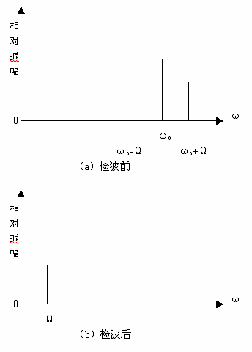
图7-1 检波器检波前后的频谱

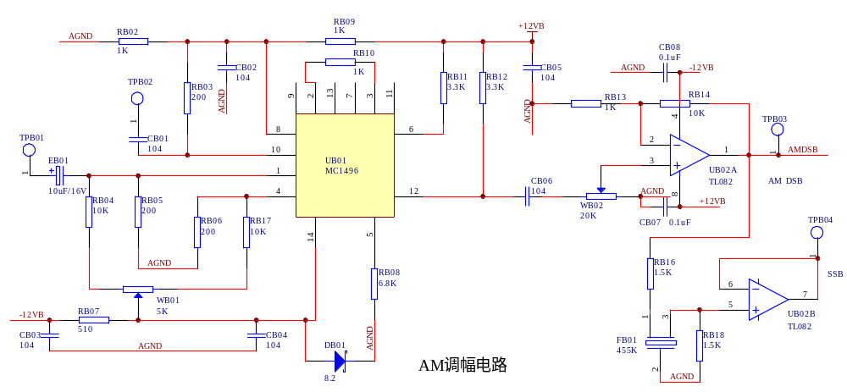
图7-2 AM DSB SSB(455KHz)

本实验中我们解调用的二极管包络检波：当输入信号较大(大于0.5伏)时，利用二极
管单向导电特性对振幅调制信号的解调，称为大信号检波。
大信号检波原理电路如图7-3（a）所示。检波的物理过程如下：在高频信号电压的正半周时，二极管正向导通并对电容器C充电，由于二极管的正向导通电阻很小，所以充电电流i_{D}很大，使电容器上的电压V_{C}很快就接近高频电压的峰值。充电电流的方向如图7-2（a）图中所示。
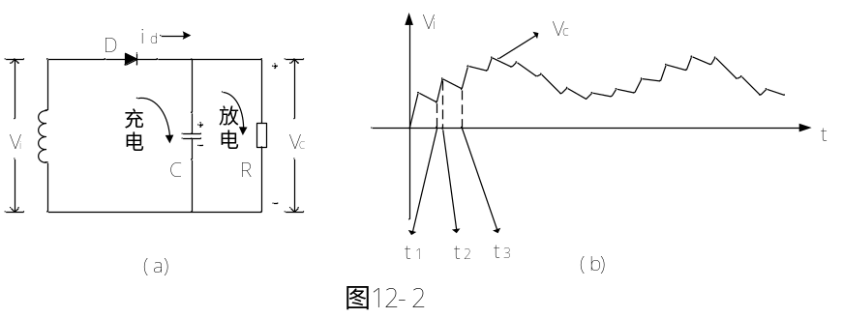
图7-3

这个电压建立后通过信号源电路，又反向地加到二极管D的两端。这时二极管导通与否，由电容器C上的电压V_{C}和输入信号电压V_{i}共同决定.当高频信号的瞬时值小于V_{C}时，二极管处于反向偏置，管子截止，电容器就会通过负载电阻R放电。由于放电时间常数RC远大于调频电压的周期，故放电很慢。当电容器上的电压下降不多时，调频信号第二个正半周的电压又超过二极管上的负压，使二极管又导通。如图7-3（b）中的tl至t2的时间为二极管导通的时间，在此时间内又对电容器充电，电容器的电压又迅速接近第二个高频电压的最大值。在图7-3（b）中的t2至t3时间为二极管截止的时间，在此时间内电容器又通过负载电阻R放电。这样不断地循环反复，就得到图7-3（b）中电压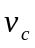的波形。因此只要充电很快，即充电时间常数R_{d}·C很小(R_{d}为二极管导通时的内阻)：而放电时间常数足够慢，即放电时问常数R·C很大，满足R_{d}·C<<RC，就可使输出电压的幅度接近于输入电压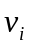的幅度，即传输系数接近l。另外，由于正向导电时间很短，放电时间常数又远大于高频电压周期(放电时的基本不变)，所以输出电压的起伏是很小的，可看成与高频调幅波包络基本一致。而高频调幅波的包络又与原调制信号的形状相同，故输出电压就是原来的调制信号，达到了解调的目的。
本实验电路如图7-4所示，主要由二极管D及RC低通滤波器组成，利用二极管的单向导电特性和检波负载RC的充放电过程实现检波，所以RC时间常数的选择很重要。RC时间常数过大，则会产生对角切割失真又称惰性失真。RC常数太小，高频分量会滤不干净。综合考虑要求满足下式：
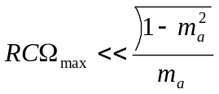
其中：m为调幅系数，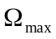为调制信号最高角频率。
当检波器的直流负载电阻R与交流音频负载电阻R_{Ω}不相等，而且调幅度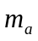又相当大时会产生负峰切割失真（又称底边切割失真），为了保证不产生负峰切割失真应满足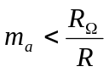。
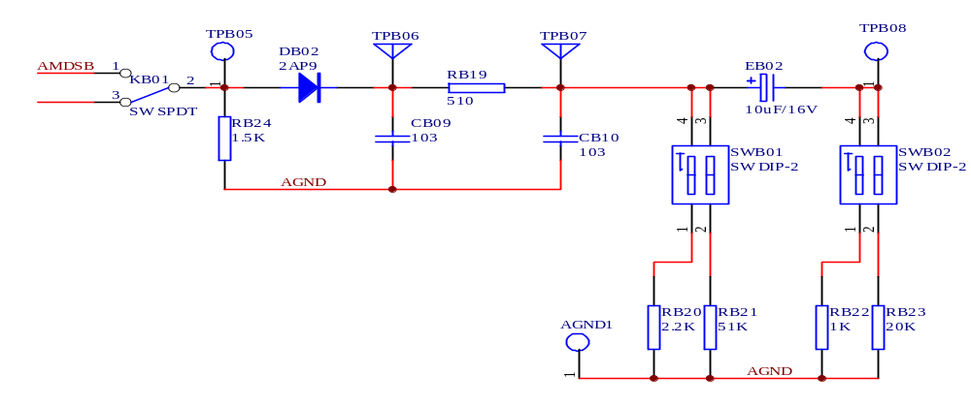
图7-4 峰值包络检波（455KHz）

    - 实验内容
1．模拟调制实验：AM，DSB，SSB
2．模拟解调实验：AM
    - 实验步骤
1．按下按键开关：K02、K03、KB00。
2．跳线开关设置：KB01接2-3,KB02接2-3。
（一）调制实验
1．静态工作点调测，只需要调节WB₀₁使1、4脚的电压差接近0V即可，方法是用万用表表笔分别接1、4脚，使得万用表读数接近于0V。
2．抑止载波振幅调制：TPB02端输入载波信号V_{C}(t),其频率f_{C}=455KHz,峰－峰值V_{CP－P}＝100~300mV。调节电位器W105，使输出V_{O}=0(此时ν₄＝ν₁)，再逐渐增加V_{ΩP－P}，则输出信号V_{O}（t）的幅度逐渐增大，最后出现如图7-5所示的抑止载波的调幅信号。
由于器件内部参数不可能完全对称，致使输出出现漏信号。脚1和4分别接电阻RB05和RB17，可以较好地抑止载波漏信号和改善温度性能。
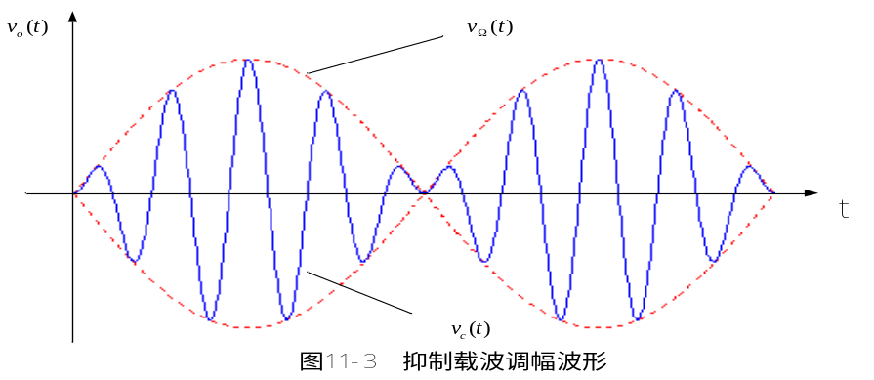
图7-5抑制载波调幅波形

3．全载波振幅调制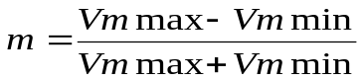，TPB02端输入载波信号Vc(t) , fc=455KHz, V_{CP－P}＝100~300mV，调节平衡电位器WB011，使输出信号V_{O}（t）中有载波输出（此时V₁与V₄不相等）。再调节W105，其f_{Ω}＝1KHz，当V_{ΩP－P}由零逐渐增大时，则输出信号V_{O}（t）的幅度发生变化，最后出现如图7-6所示的有载波调幅信号的波形，记下AM波对应Vmmax和Vmmin，并计算调幅度m。

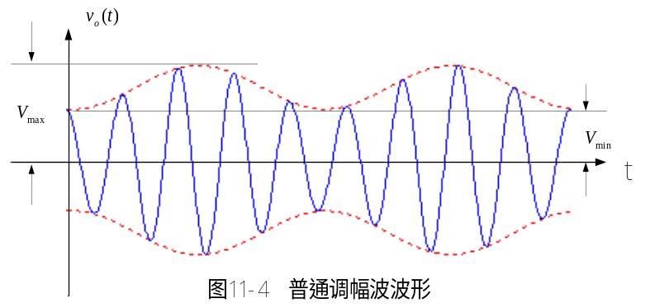
图7-6 普通调幅波波形

4．步骤同3，从TPB04处观察输出波形。
5．加大V_{Ω}，观察波形变化，比较全载波调幅、抑止载波双边带调幅和单边带调幅的波形。
（二）解调实验
１．解调全载波调幅信号
（1）m<30%的调幅波检波
从TPB02处输入455KHZ、峰－峰值V_{p-p}=0.5V~1V、 m<30%的已调波。将开关SW01的1拨上（2拨下）,SW02的2拨上（1拨下）,将示波器接入TPB08处,观察输出波形.
（2）加大调制信号幅度,使m=100%,观察记录检波输出波形.
２．观察对角切割失真
保持以上输出,将开关SW01的2拨上（1拨下）,检波负载电阻由2.2KΩ变为51KΩ,在TPB08处用示波器观察波形并记录,与上述波形进行比较。
３．观察底部切割失真
将开关SW02的1拨上（2拨下），SW01步骤2不变，在TPB08处观察波形，记录并与正常解调波形进行比较。
    - 测量点说明
TPB01：由同步信号发生器送来的2KHz音频信号
TPB02：外接载波信号输入点
TPB03：普通调幅与双边带调幅输出点
TPB04：单边带调幅输出点
TPB05：调制输入信号
TPB06：载波半包络信号输出
TPB07：滤除载波以后的包络信号输出
TPB08：解调信号输出

